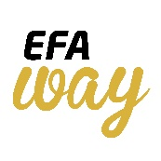

Investiční poradenství – popis služeb
Poradci společnosti EFAWAY, poskytují investiční poradenství na profesionální úrovni. Naši klienti si mohou vybrat jak možnost provizního, tak i placeného poradenství. Ve spolupráci s našimi partnery jsme našli férový model spolupráce, který je založen na hodnotách, jako jsou nezávislost, odbornost a partnerství.
Naše služba zahrnuje:
- Zajištění investičního profilu klienta
- Stanovení základního rozložení
- Výběr investičních správců
- Nákup investic
- Monitorování a úpravy portfolia
- Prověřené investiční strategie
- Zodpovědně vybrané nástroje
- Pečlivě sestavené portfolio
- Bezpečné vypořádání transakcí
- Férové podmínky

